День Святого Валентина

конкурс творчих виступів учнів 5 - 10 класів

за темою „Любов та дружба”
13 грудня 2015 року
Что может быть любви прекраснее,
Когда она над нами властвует,
Когда она свой праздник празднует,
Великий праздник свой - всю нашу жизнь!

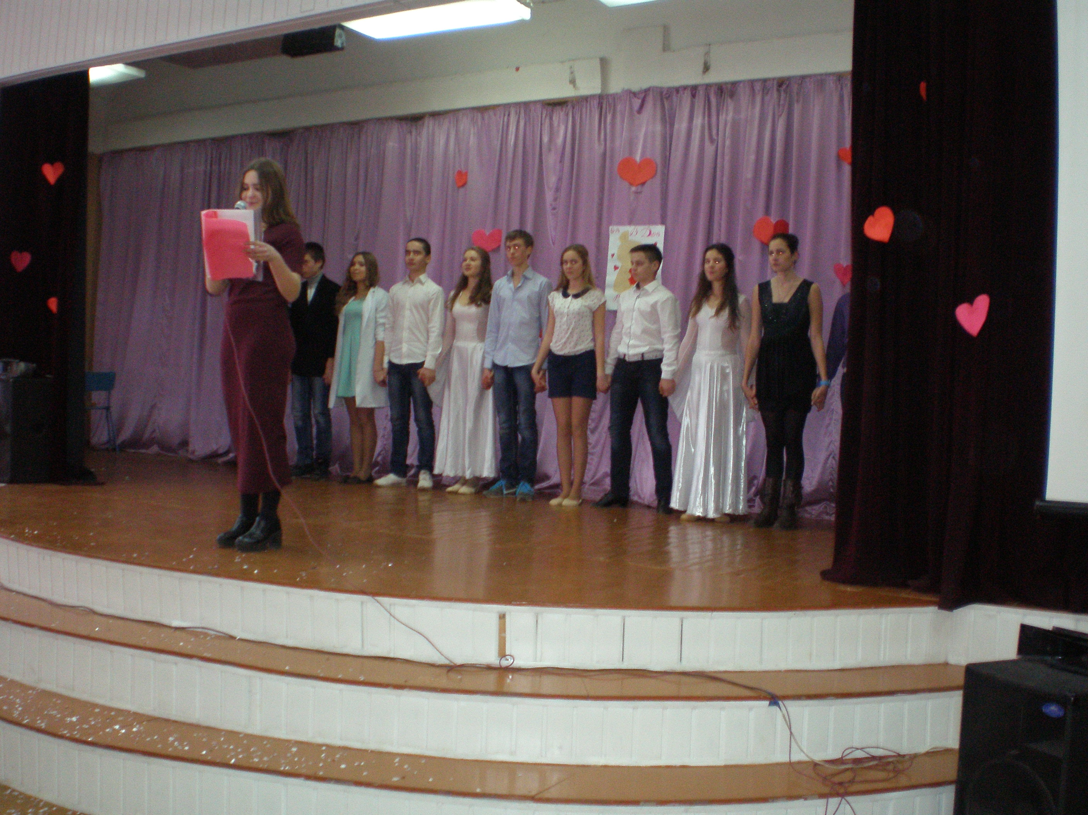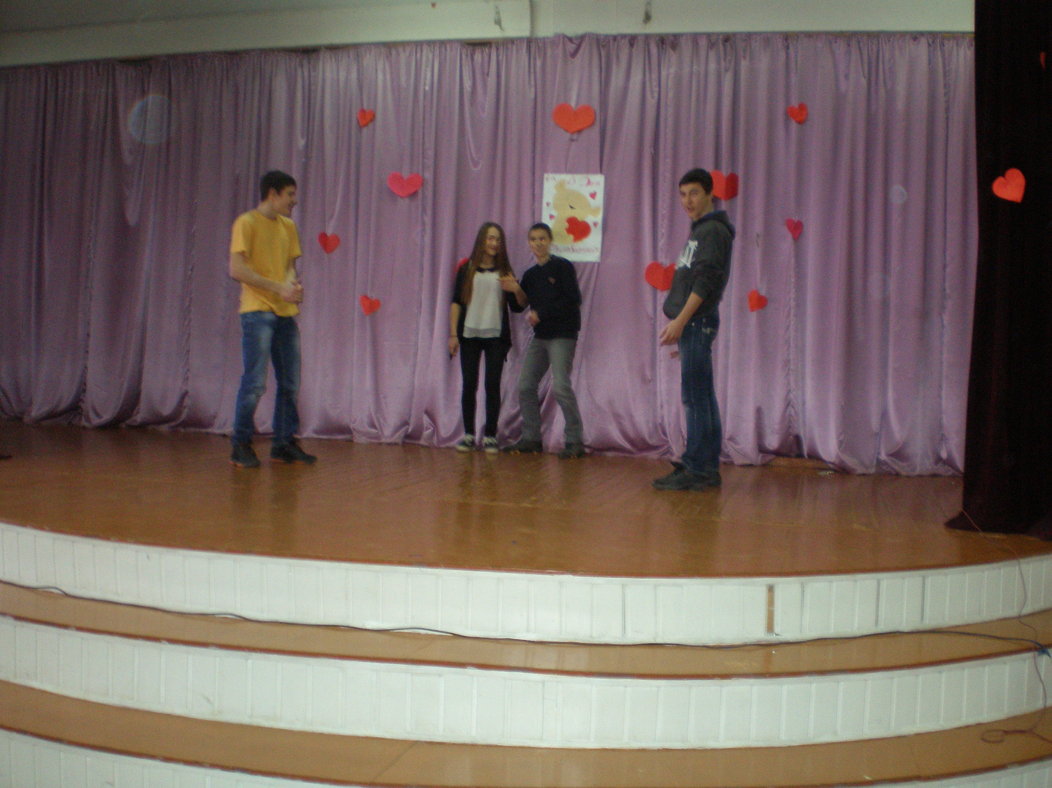
Учні 9-Б классу Учні 8-Б класу
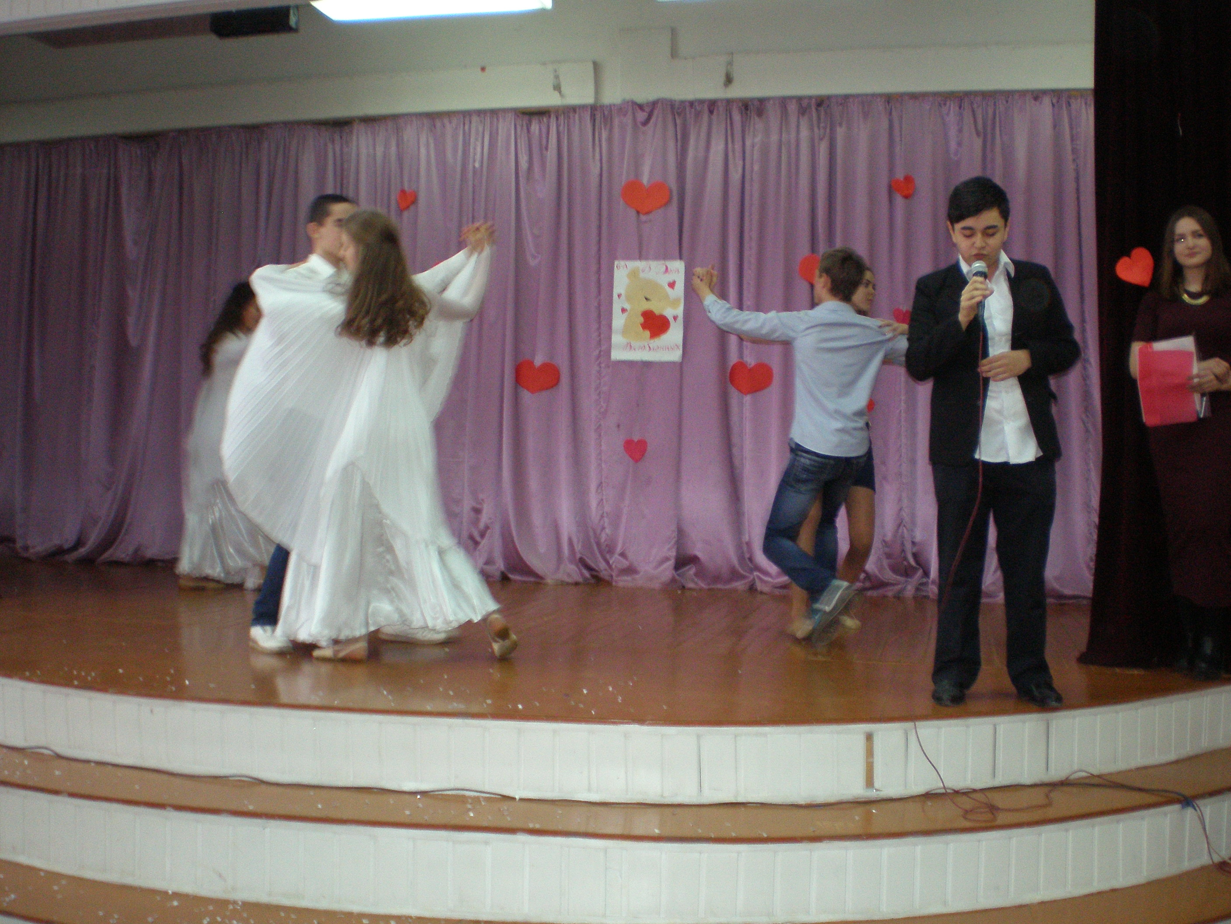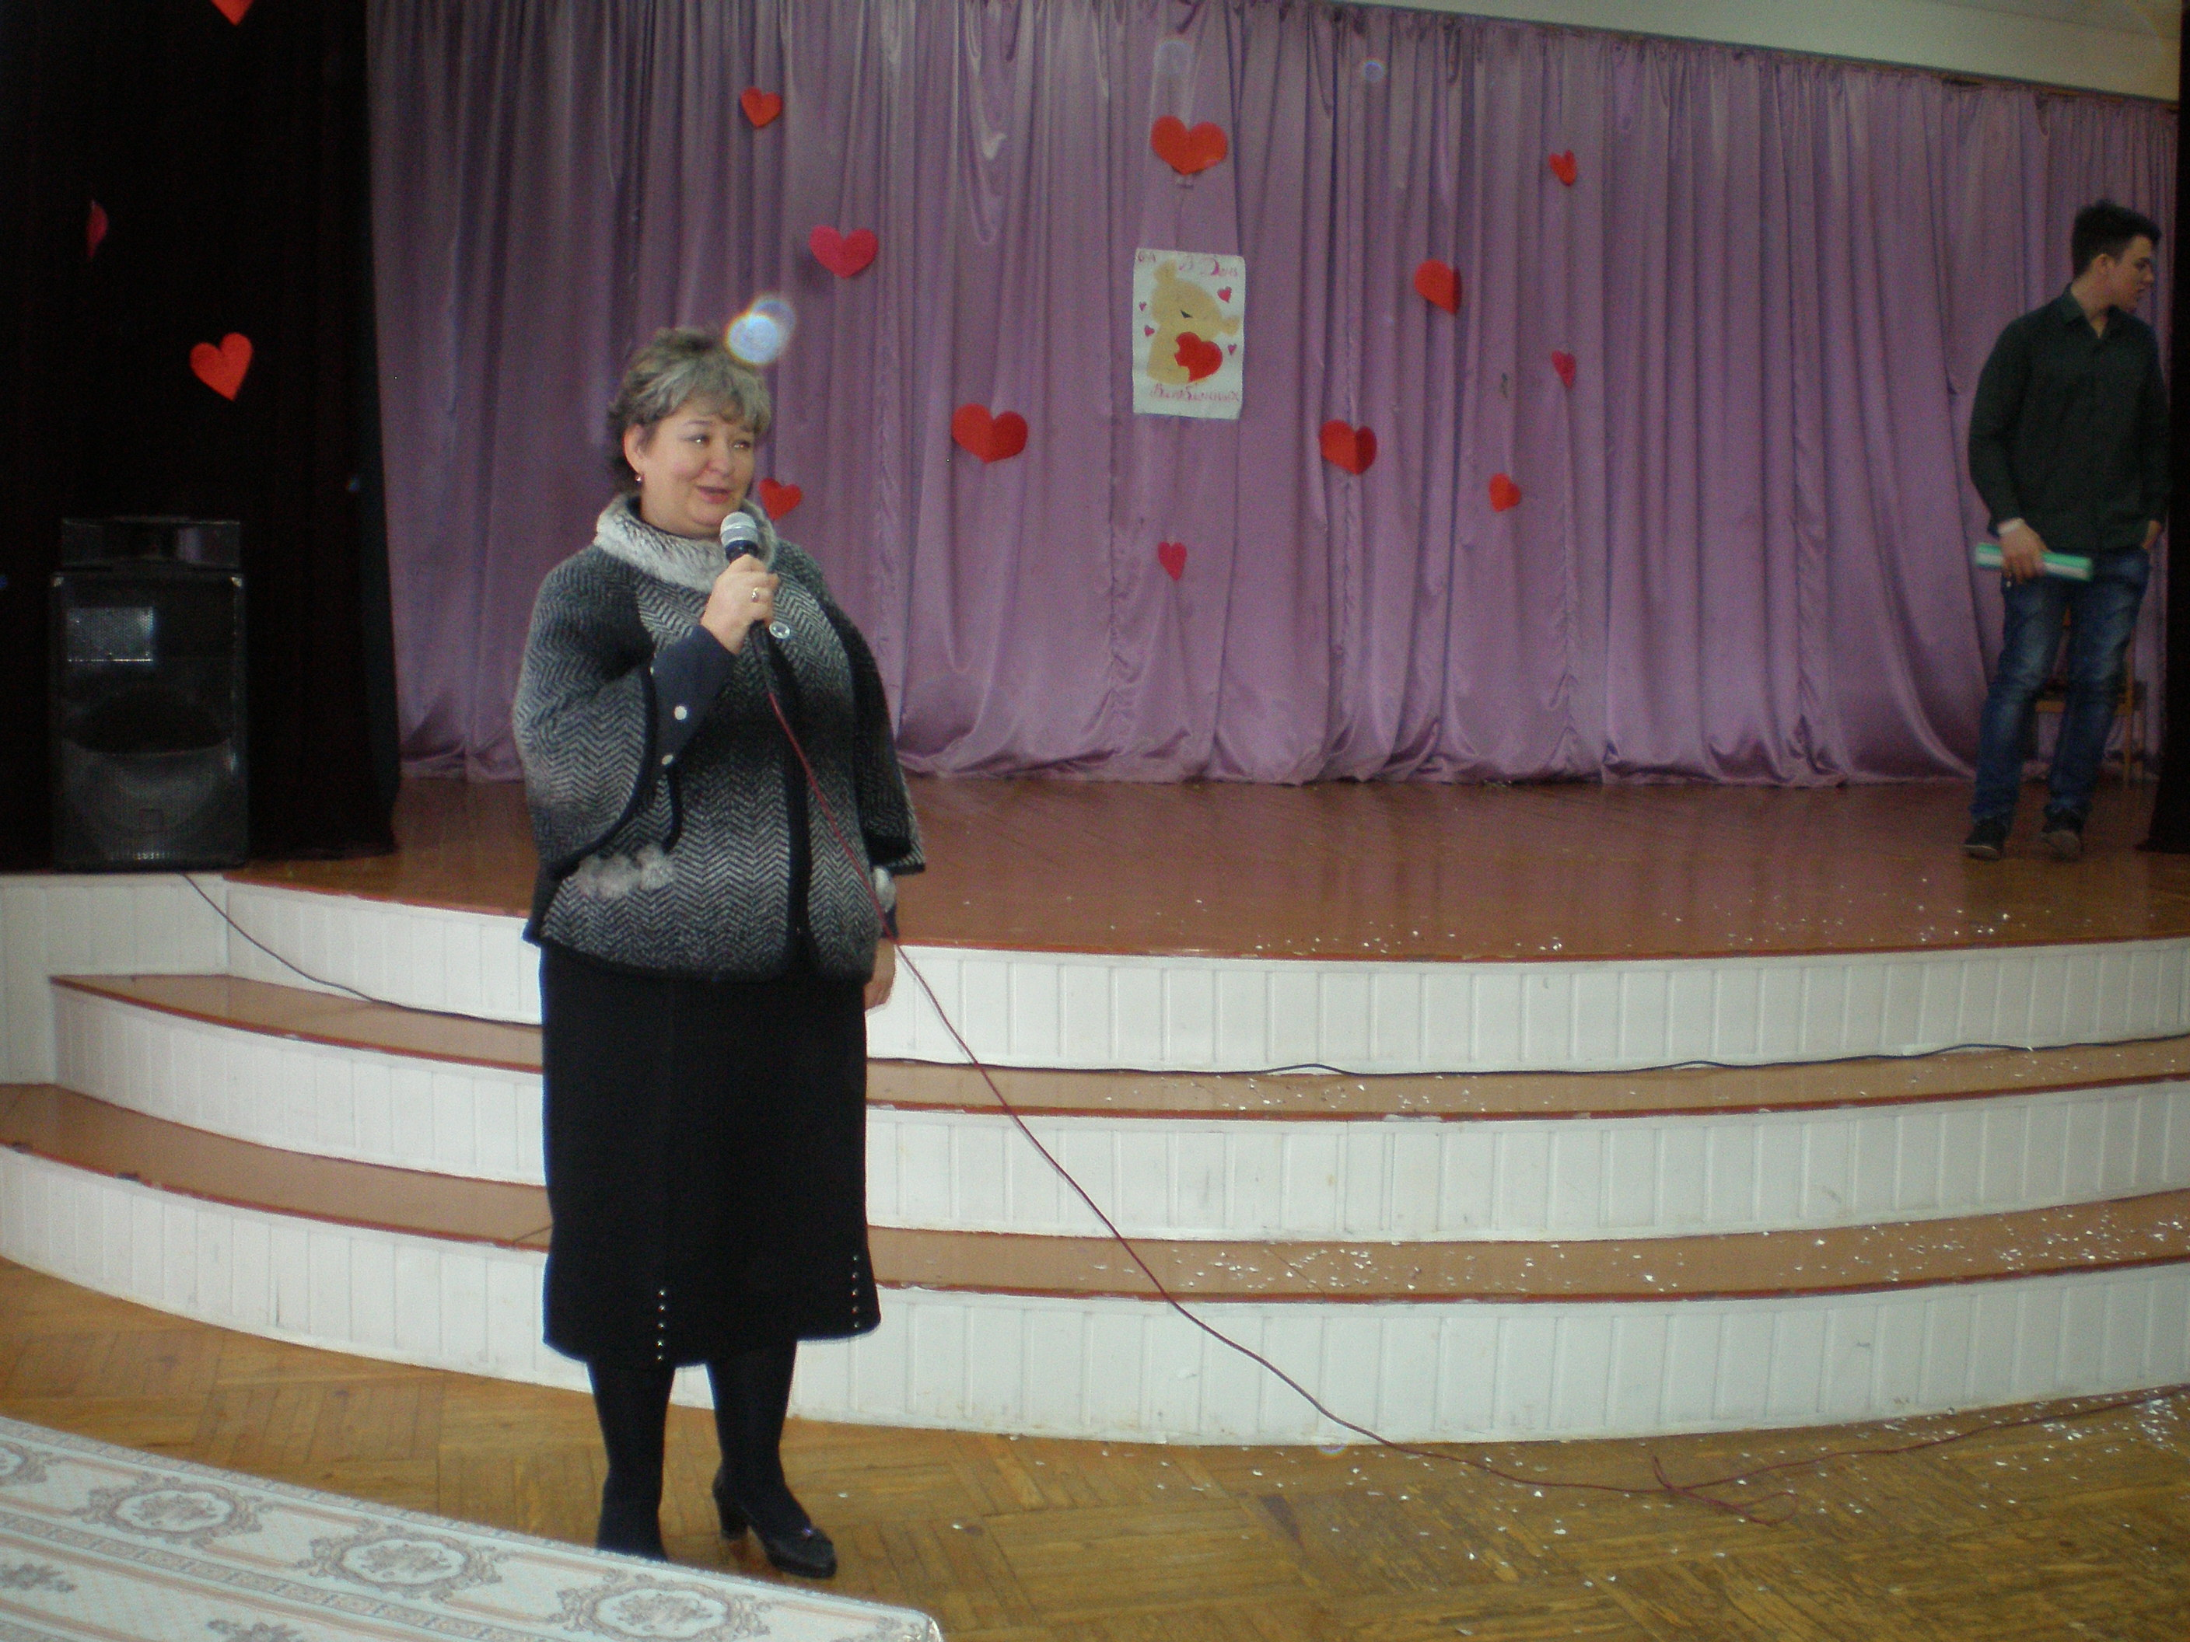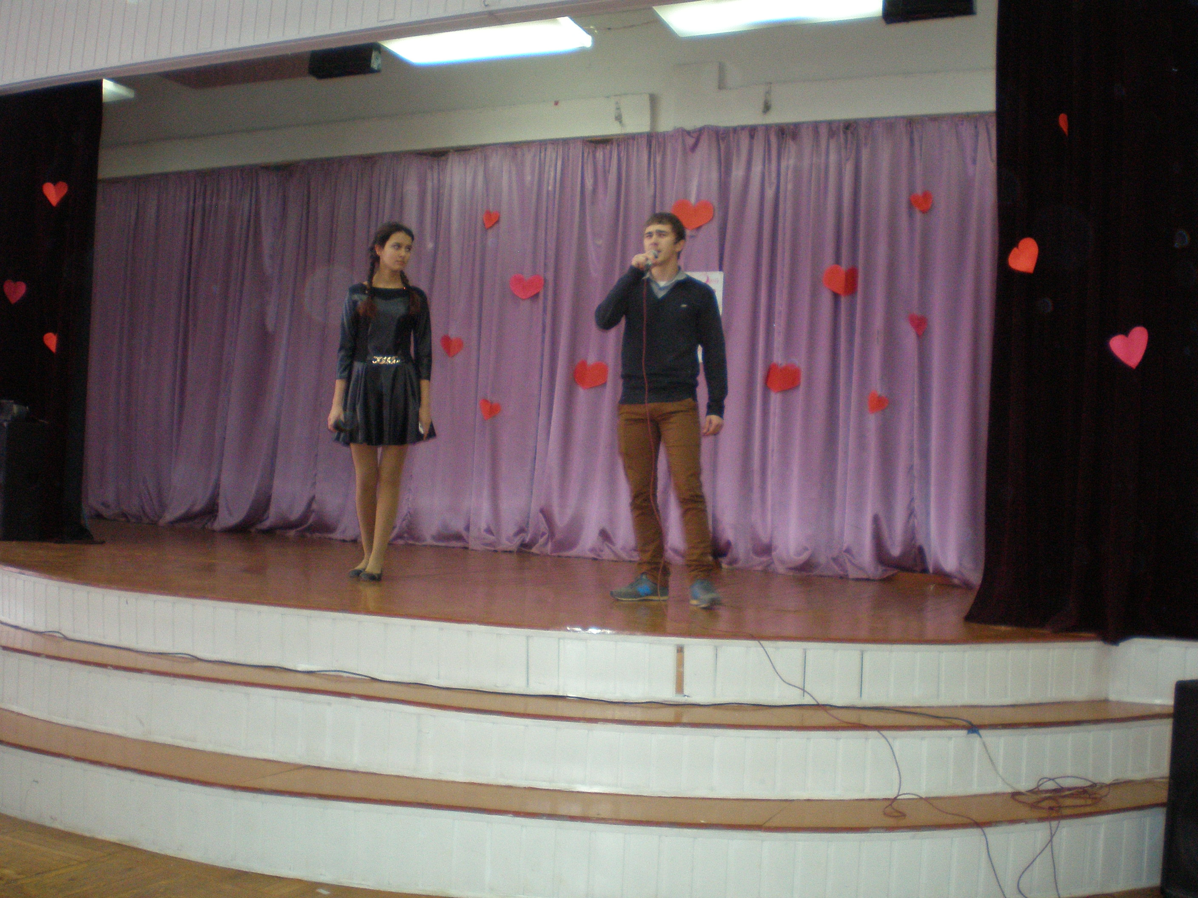
Співає Шек Нагід Вітальне слово директора Співають Будіцька Тетяна
і Леонтович Андрій
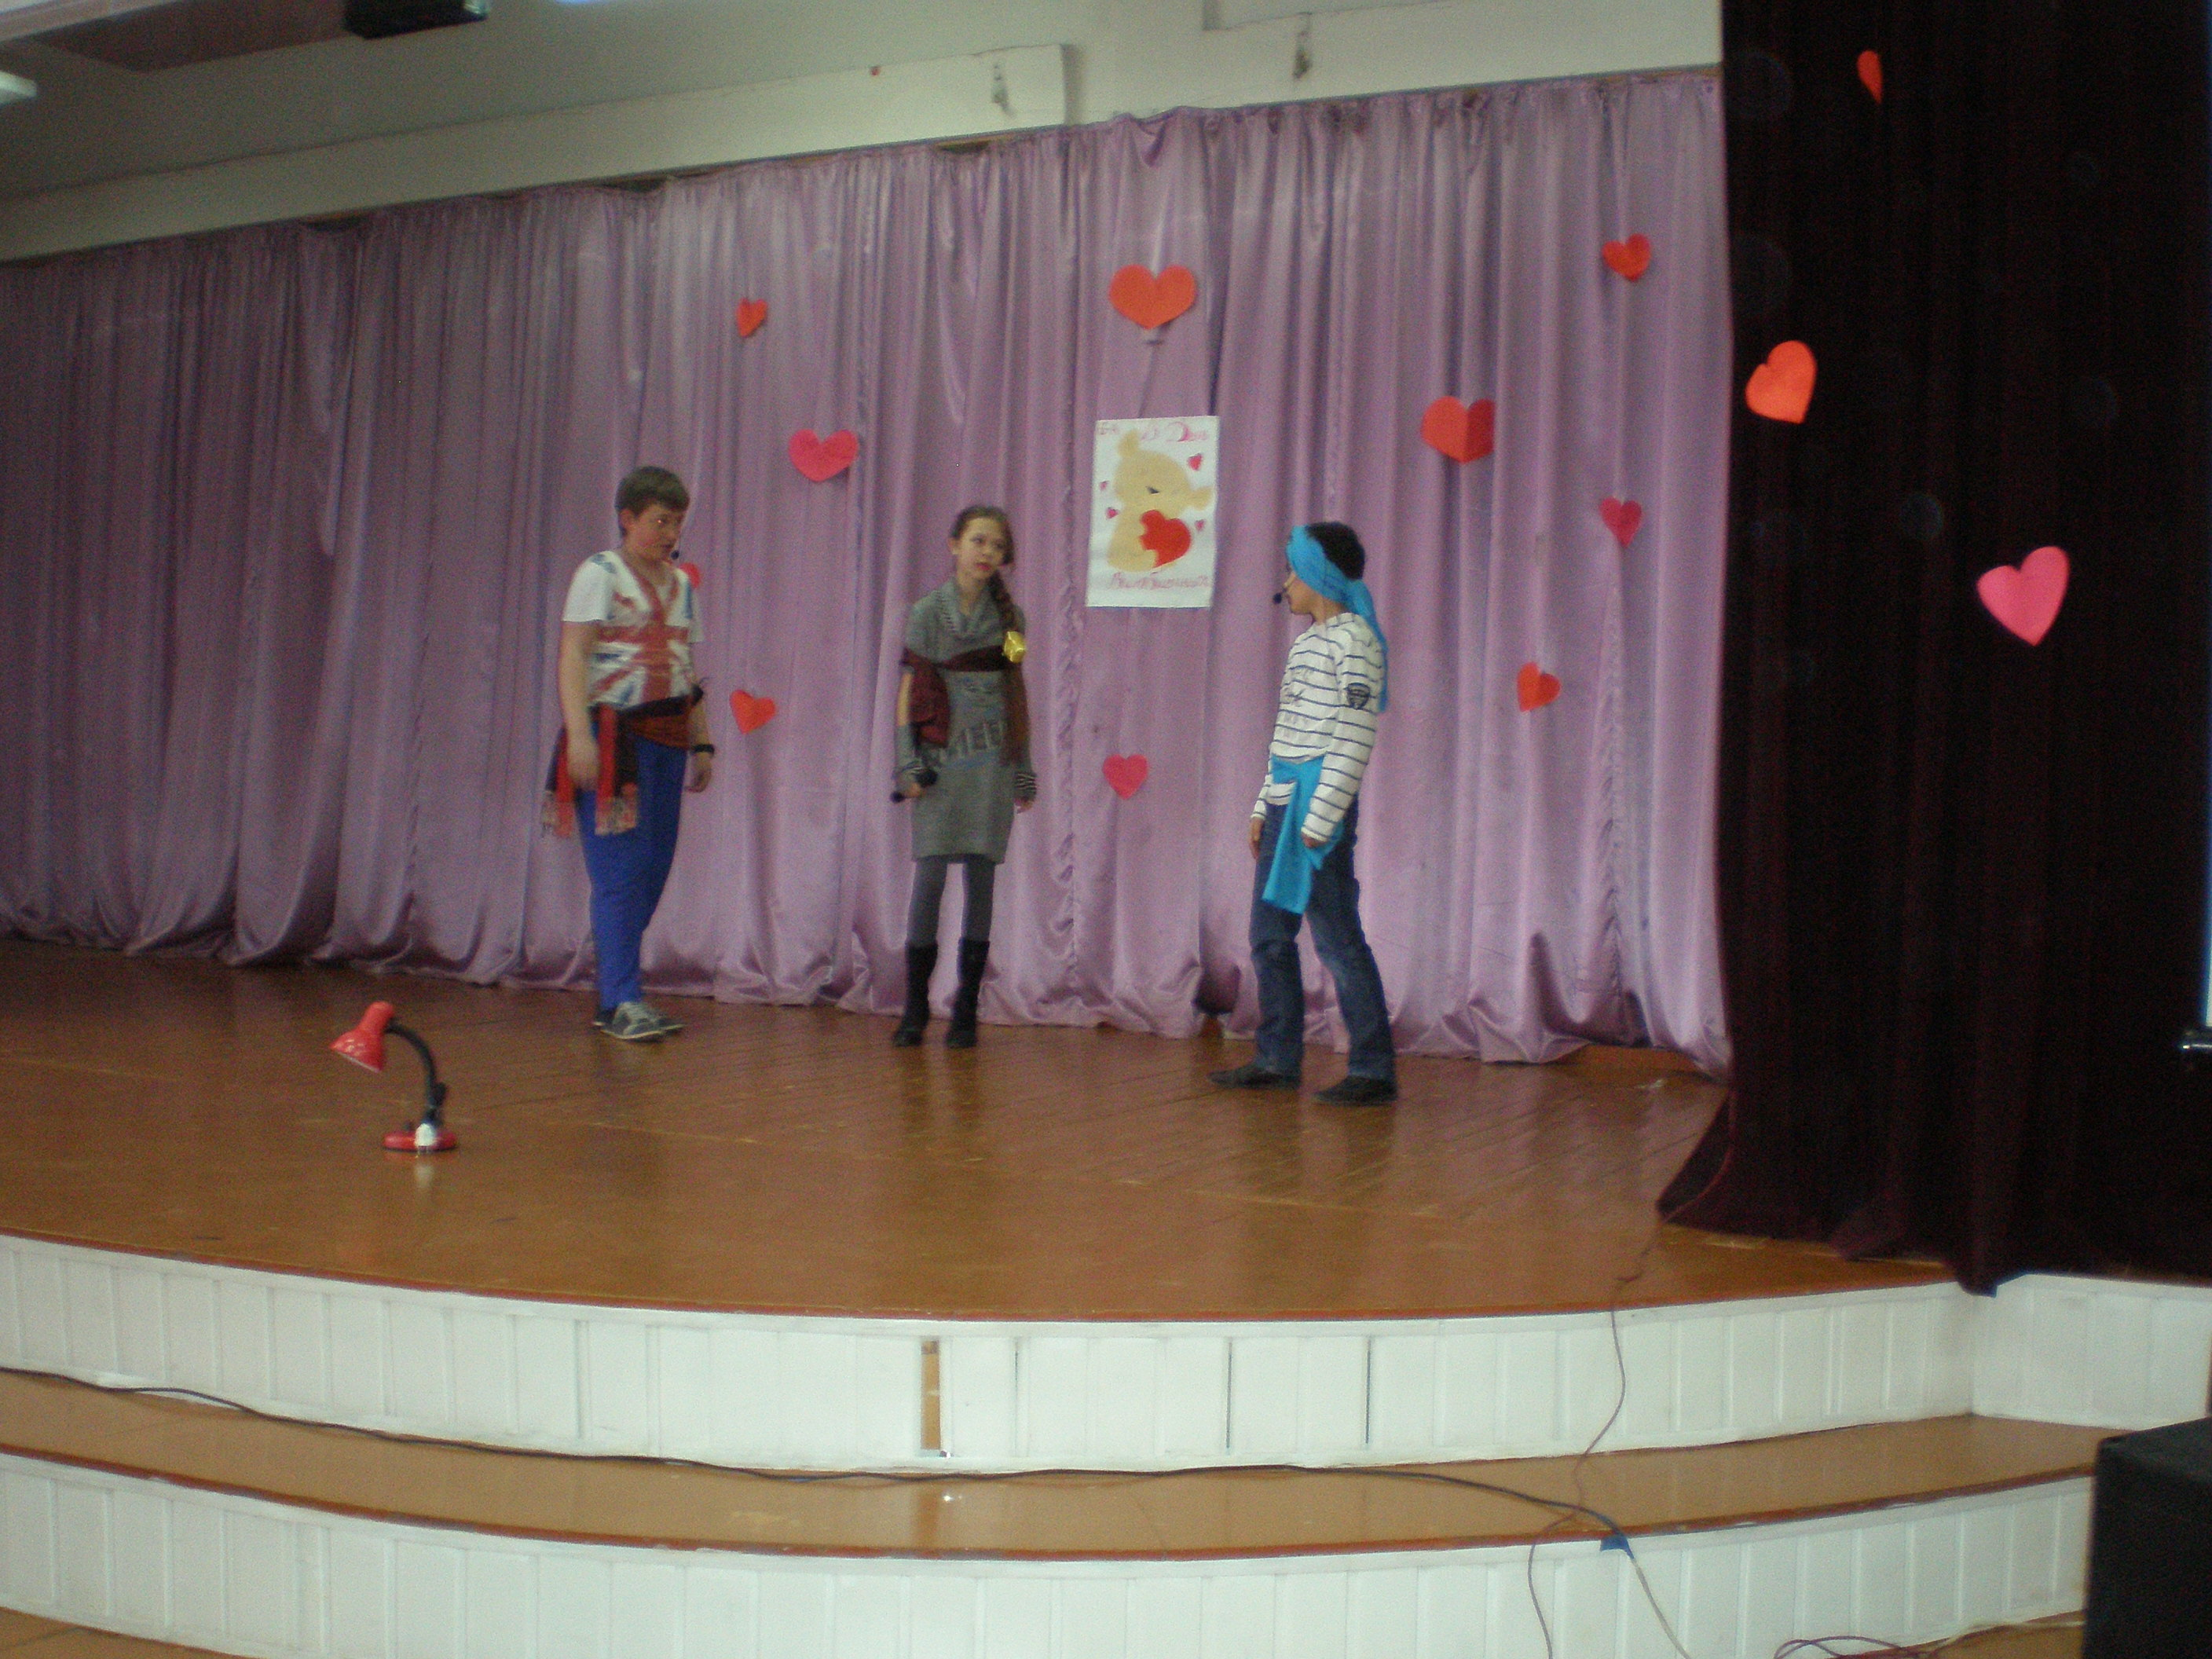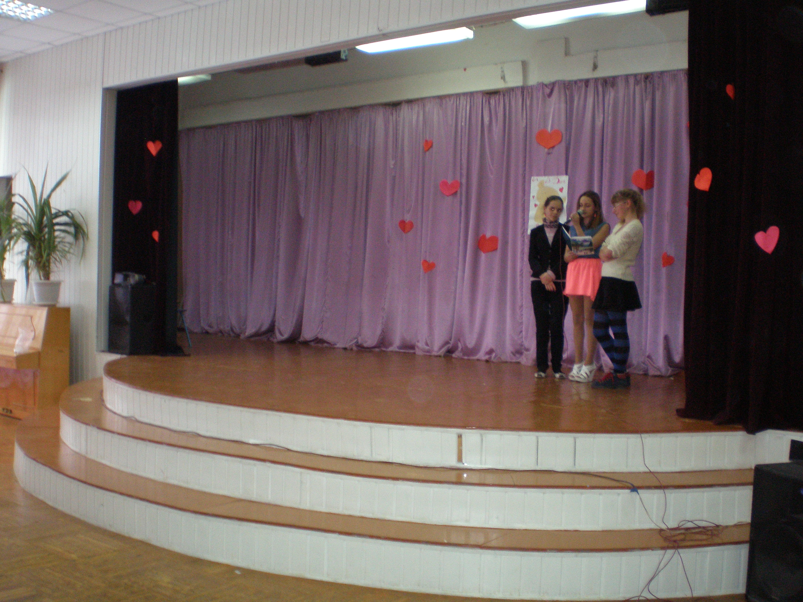
Учні 6-В класу Учні 8-В класу

